Configuration Ubuntu 20.04 Firecell T6

- Après le montage de la machine – mettre à jour le bios et désactiver le secure boot
- Installation Ubuntu 20.04 pour 12th gen intel
- Installation normal sans connexion internet
- Langue anglais // clavier en anglais US (QWERTY)
- Localisation : Paris
- Nom : firecell // mot de passe : 123456
- Une fois l’installation terminé, faire les mises à jour via le terminal (Ctrl + Alt + t) avec la commande :
sudo apt update && sudo apt upgrade -y
sudo reboot

Modification du GRUB

- Afin de choisir le kernel low-latency au démarrage de la machine
- Dans un terminal :
sudo nano /etc/default/grub
GRUB_DEFAULT="Advanced options for Ubuntu>Ubuntu, with Linux 5.4.0-144-lowlatency"
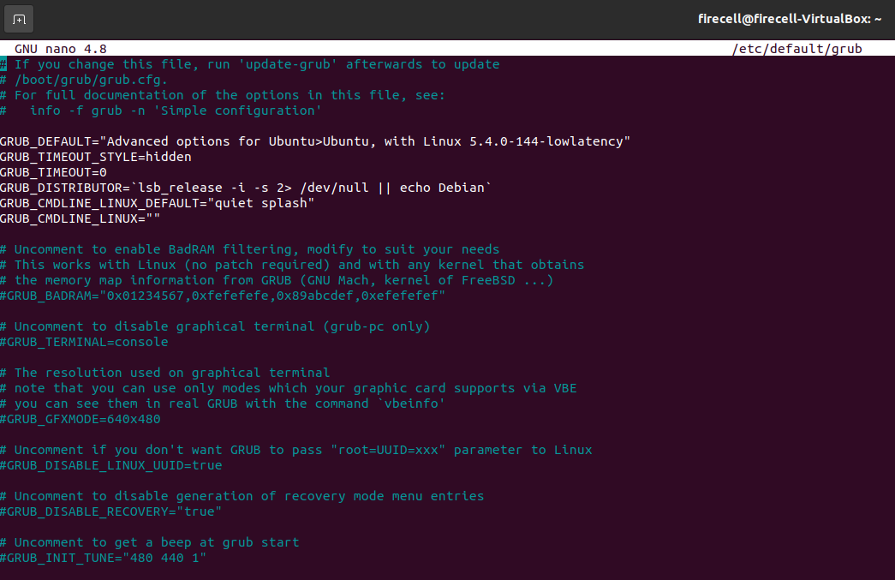
- Sauvegarder avec ctrl + x et y puis touche entrée
- Mettre à jour le grub :
sudo update-grub

Installation image et header du kernel low-latency

- Copier image et header depuis le dossier Firecell de la clé USB pour la 20.04 version 5.4.0.144
- Si l’étape précédente ne fonctionne pas il faudra retélécharger l’image et le header du kernel sur le site packages.ubuntu.com
- Une fois l’image et le header dans le dossier téléchargement double-clic dessus pour installation
- Redémarrer la machine sur le kernel 5.4.0.144 lowlatency
sudo reboot

Installation des pilotes réseau 2.5gb & 10gb

- Depuis un terminal :
sudo apt-get install build-essential -y
- Télécharger le pilote si l’interface réseau du port de la CM est inactive : « 2.5G Ethernet LINUX driver r8125 for kernel up to 5.19 » depuis ce lien : https://www.realtek.com/zh-tw/component/zoo/category/network-interface-controllers-10-100-1000M-gigabit-ethernet-pci-express-software
- Extraire le fichier
- Depuis un terminal dans le répertoire du fichier extrait
sudo ./autorun.sh
- Dans Downloads copier/coller le dossier i40e et le zip 700SeriesNVMUpdatePackage_v9_20_Linux.tar.gz de la clé Firecell
- Naviguer dans le répertoire src du pilote
cd /Downloads/i40e/src
- Compiler les pilotes fichier source
make
make install
- Charger le pilote i40e
modprobe i40e
- Vérifier que le pilote s’est bien installé
lsmod | grep i40e
- Le résultat devrait ressembler à l’image ci-dessous
- Vérifier la version du pilote
modinfo i40e | grep ver
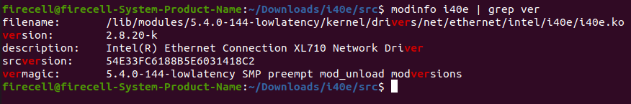
- Le résultat devrait ressembler à l’image ci-dessous

Mise à jour du firmware de la carte intel X710

- Vérifier avant la version du firmware avec ethtool doit être en 8.70
sudo apt install ethtool -y
ethtool -i enp1s0f0
- Extraire le zip 27_4.zip
- Naviguer dans le dossier /27_4/NVMUpdatePackage/700_Series
cd Downloads/27_4/NVMUpdatePackage/700_Series
- Extraire le dossier 700Series_NVMUpdatePackage_v8_70_Linux.tar.gz
cd Downloads/27_4/NVMUpdatePackage/700_Series/700Series_NVMUpdatePackage_v8_70_Linux/700Series/Linux_x64
sudo ./nvmupdate64e
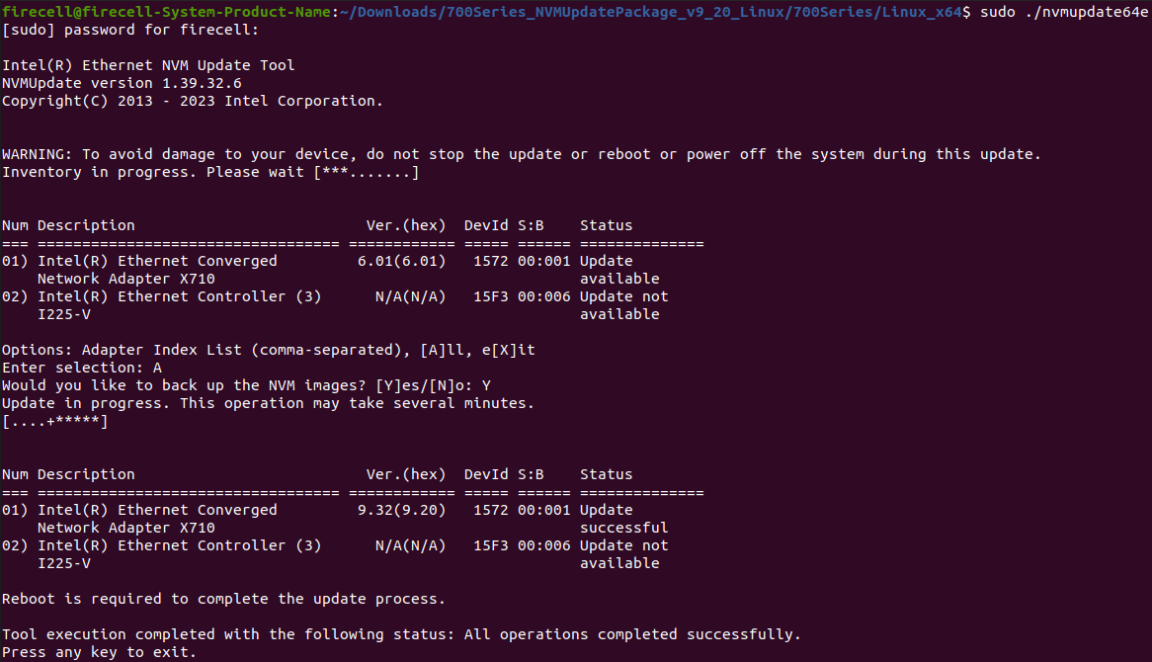

Installation AnyDesk

- https://anydesk.com/fr/downloads/linux

Configuration backup

- Dans « disks » formater le HDD de 1To en ext4, son nom : backup

- Depuis un terminal :
sudo su – root
umount /dev/sda
cd /media
mkdir backup
mount /dev/sda /media/backup

- Depuis un autre terminal
sudo su
cd /root
mkdir exploit
cd exploit
sudo nano savedisk.sh

ctrl + c
date >> /root/exploit/savedisk.log
mount /dev/sda /media/backup >> /root/exploit/savedisk.log
dd if=/dev/nvme0n1 of=/media/backup/savedisk.img conv=sync,noerror bs=1000M
umount /dev/sda >> /root/exploit/savedisk.log
date >> /root/exploit/savedisk.log
ctrl + shift + v dans le fichier savedisk.sh
chmod 775 savedik.sh

- Pour lancer le backup
cd /root/exploit
sudo ./savedisk.sh

- Dans un autre terminal pour vérifier l’avancement du backup
cd /media/backup
ls -ltr

- Pour restaurer le système depuis l’image, démarrer sur une clé live, formater le ssd système, ouvrer un terminal :
sudo dd if=/media/ubuntu/backup/savedisk.img of=/dev/nvme0n1 conv=sync,noerror bs=1000M

- Une fois la restauration terminé, boot sur le système firecell et dans un terminal :
sudo su
crontab -e
sur la première ligne du fichier ajouter la ligne ci-dessous :
0 0 * * 0 /root/exploit/savedisk.sh

Vérification de la configuration

- Vérifier que le bios est à jour et que le secure boot est désactivé
- Vérifier que la connexion réseau est active
- Pour vérifier que c’est le bon kernel :
uname -r
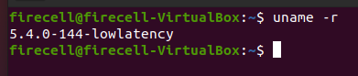
- Pour vérifier que le script backup est mis en place :
sudo su
crontab -e
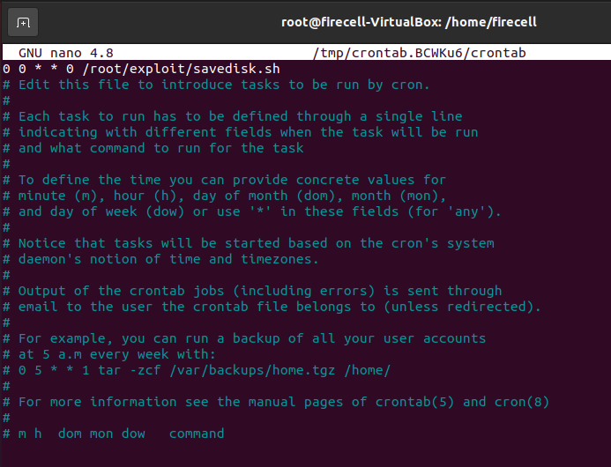

- Pour vérifier que l’on voit bien la carte SFP+ 10GB :
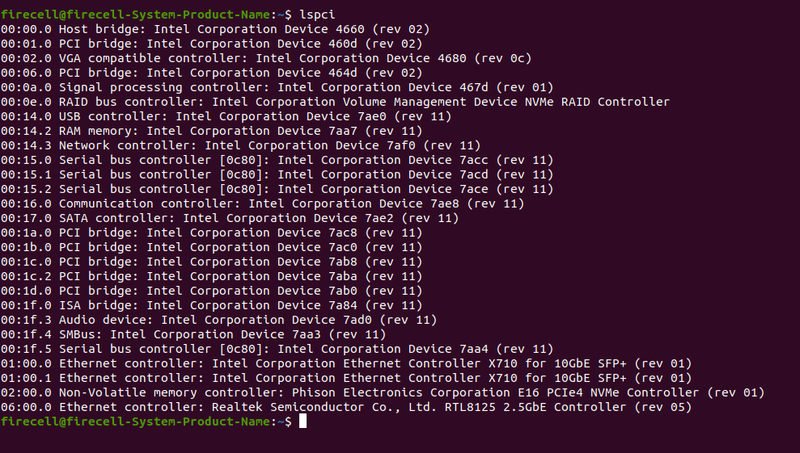
lspci

- Vérifier le firmware et le pilote de la intel X710
sudo apt install ethtool -y
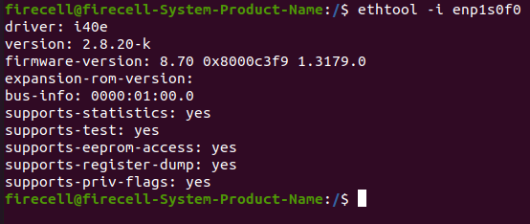
ethtool -i enp1s0f0

- Pour vérifier que la carte intel X10 fonctionne – brancher un cable sfp+ sur une des interfaces et sur le switch QNAP en plus d’un cable RJ45 sur le switch – Le serveur DHCP devrait donner une adresse IP au T6. Faite ensuite un ping vers l’un des NAS du SAV par exemple :
ping 192.168.10.118

